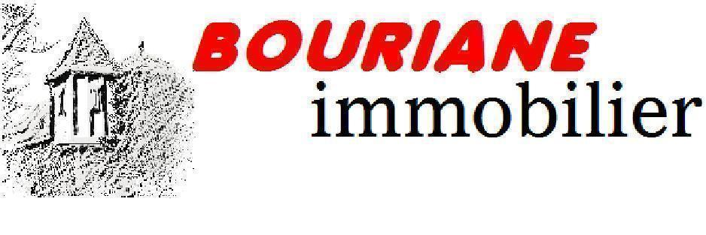 | 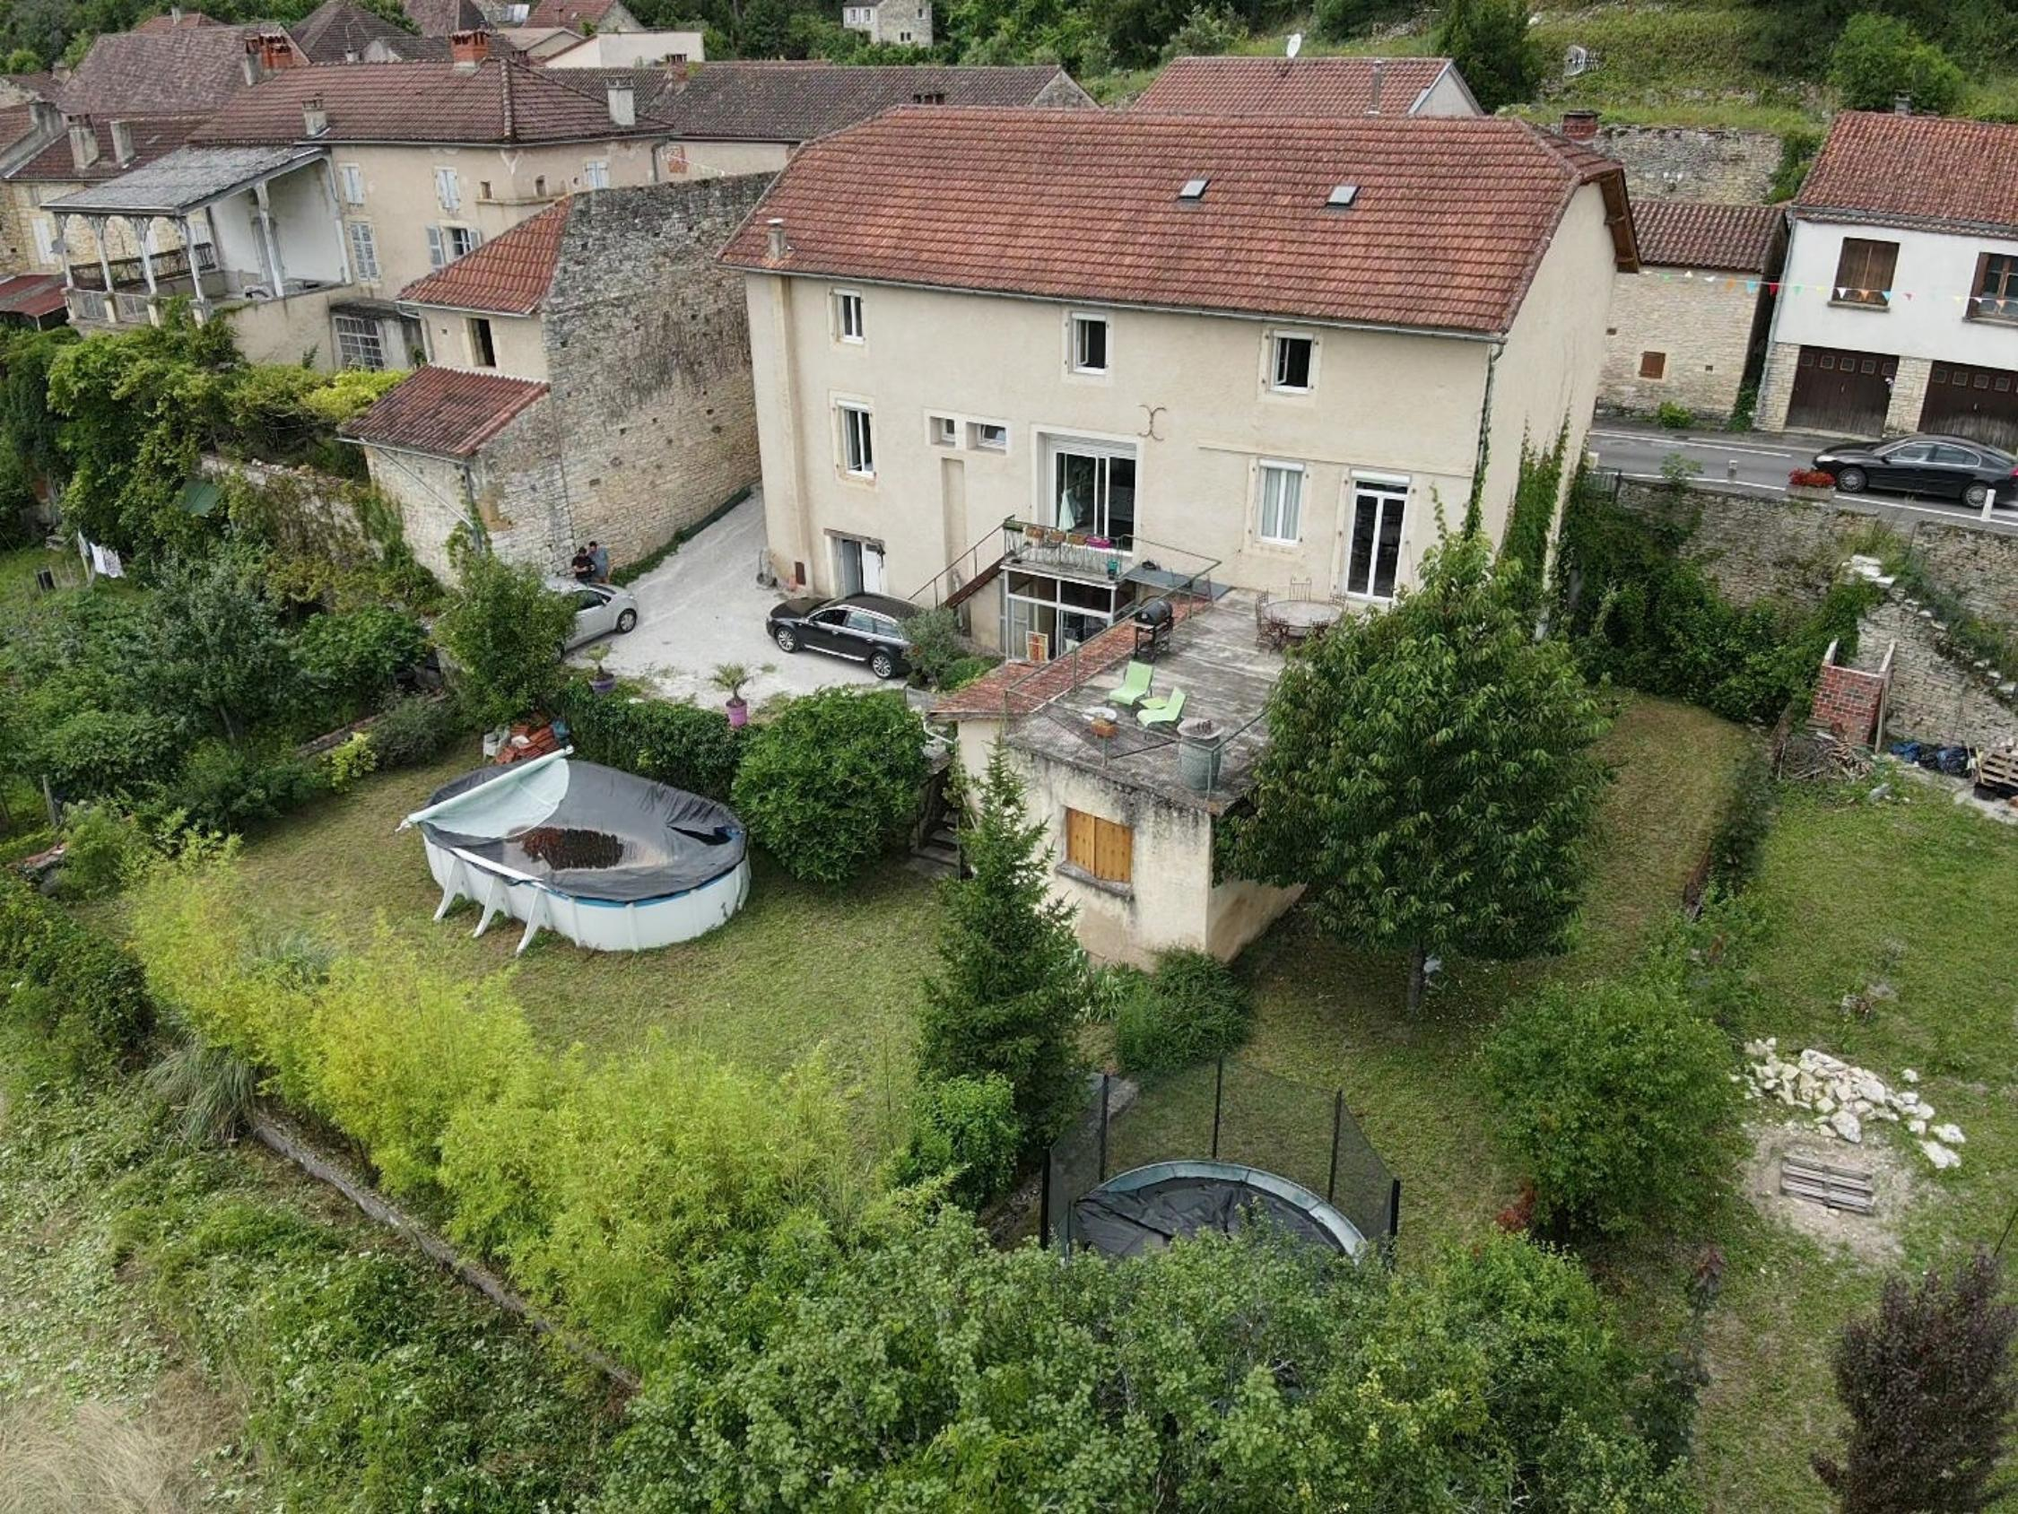

Madame JULIE CANET ET Monsieur JULIEN SICARD SEGURA

100 avenue du Commandant Miquel
46150 CATUS

AVENANT AU MANDAT
Dossier : GD2016, mandat : 2 066 du 27/01/2024

Les parties ont signé le mandat de vente n° 2 066 le 27/01/2024, inscrit au registre des mandats de l'agence.

Aux termes de ce mandat, chaque partie s'est engagée à informer l'autre partie de tout élément pouvant modifier les conditions de vente, notamment en matière de prix.

Il est convenu que le prix net vendeur du bien : Maison Contemporaine sur 790 m², situé 46150 CATUS, 100 avenue du Commandant Miquel , est à compter de ce jour de 200 000 € ( deux cents mille euros).

En conséquence, la rémunération du mandataire est portée à 6 % TTC (TVA comprise 20 %)

Toutes les autres clauses et conditions du mandat restent inchangées.
Fait en 2 exemplaires au cabinet du mandataire.

A Gourdon, le 6 mars 2024

LE MANDANT LE MANDATAIRE - Clarisse BOUSSAC
‘’ bon pour avenant au mandat’’ ‘’avenant au mandat accepté’’

